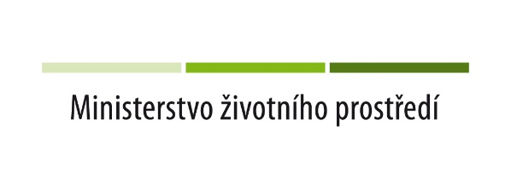 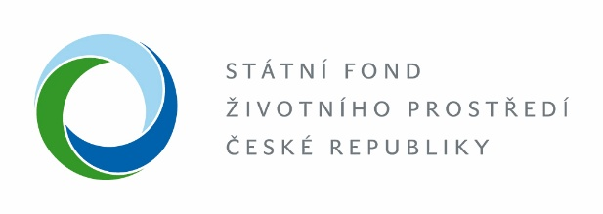

**PROJEKTY SPOLUFINANCOVANÉ STÁTNÍM FONDEM ŽIVOTNÍHO PROSTŘEDÍ**

Projekt: **EVP pro děti a mládež střediska OBZORY**

Cíl: realizace denních a pobytových ekologických výukových programů pro mateřské, základní střední a vyšší odborné školy.

Ekologické výukové programy pomáhají dětem a mladým lidem lépe porozumět ekologickým problémům a jejich důsledkům, což vede k větší ochotě zapojit se do ochrany životního prostředí, jako je například třídění odpadu, šetření vodou a energií nebo podpora biodiverzity.

Praktické zkušenosti v přírodě umožní účastníkům získat hlubší pochopení ekosystémů a respekt k přírodě a díky těmto intenzivním a opakovaným zážitkům přispívají k udržitelnějšímu a ekologicky odpovědnějšímu chování jednotlivců i komunit.

Projekt: **Osvětové akce Centra rozvoje Česká Skalice**

Cíl: realizace osvětových akcí zaměřených na environmentální témata, např. pořádání přednášek, workshopů nebo komentovaných vycházek do přírody

Akce zaměřené na vzdělávání veřejnosti o ekologických tématech přispívají k většímu povědomí o důležitosti ochrany životního prostředí, účastníci tak získají znalosti o udržitelných praktikách, které mohou aplikovat ve svém každodenním životě. Workshopy poskytnou praktické návody a tipy na udržitelné chování jako je recyklace, snižování odpadu nebo úspora energie a vody.

Aktivity projektu přispějí ke zlepšení kvality životního prostředí a podpoří spolupráci různých skupin a organizací, což přispěje k vytváření udržitelnější společnosti a komunitní spolupráce.

Projekt: **Rozvoj kvality environmentálního vzdělávání ve středisku OBZORY**

Cíl: rozvoj kvality environmentálního vzdělávání zajištěním odborného personálu pro ekologickou výchovu, podporou průběžného vzdělávání a odborného růstu stávajících pracovníků a rozšířením vzdělávacích aktivit.

Zajištěním odborného personálu, který bude schopen efektivně realizovat vzdělávací programy zaměřené na ekologii a udržitelnost, se zvýší kvalita a rozsah environmentálního vzdělávání a přispěje k lepšímu povědomí a odpovědnému přístupu k životnímu prostředí mezi účastníky realizovaných programů.

Další aktivitou projektu je průběžné vzdělávání pracovníků, dodržování a získávání relevantních certifikací a standardů, efektivní využívání zdrojů pomocí implementace úsporných opatření, navazování partnerství s dalšími ekocentry a institucemi, zabývajícími se environmentální výchovou nebo aktivní zapojení místní komunity do projektů a aktivit ekocentra.

**Tento projekt je spolufinancován Státním fondem životního prostředí ČR na základě rozhodnutí ministra životního prostředí.**

Ministerstvo životního prostředí [www.mzp.cz](http://www.mzp.cz) Státní fond životního prostředí ČR [www.sfzp.cz](http://www.sfzp.cz)